Archivní číslo vzorku | 3257
Odběrové číslo vzorku | 3
Pořadové číslo karty vzorku v databázi | 400
Místo | Praha, Vodičkova Ulice
Objekt | Nástěnná malba Mikoláš Aleš, transfer ZABÍJAČKA
Místo odběru popis | vzorek 3255 (1) cvikl transferu  vzorek 3256 (2) zeleno-okrová, kabátec  vzorek 3257 (3) černá linka kresby, hlava prasete
Místo odběru foto | 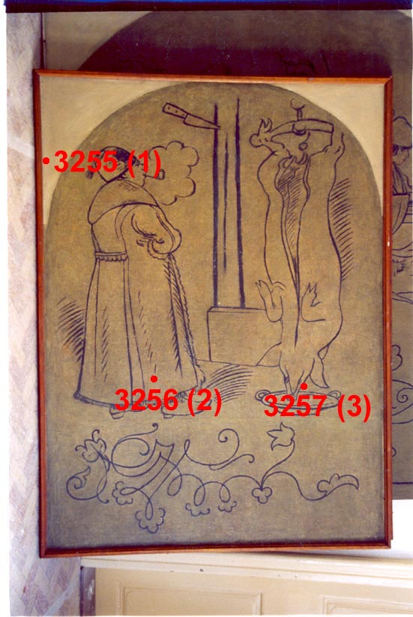
Typ díla | Nástěnná malba
Typ podložky (v případě vzorků povrchových úprav / barevných vrstev)
Datace objektu | 1893
Zpracovatel analýzy | Vyskočilová Renata, Bayer Karol
Datum zpracování zprávy k analýze | 2004
Číslo příslušné zprávy v databázi zpráv | 2004_20

Výsledky analýzy

vzorek 3257 (3): černá linka kresby, hlava prasete
Fotografováno v bílém dopadajícím světle optického mikroskopu OPTIPHOT2-POL při zvětšení na mikroskopu 200x.

4,5

3

2

1

vzorek 3257 (3): černá linka kresby, hlava prasete
Fotografováno v UV světle optického mikroskopu OPTIPHOT2-POL při zvětšení na mikroskopu 100x.

5
4
3
2

1

vzorek 3257 (3): černá linka kresby, hlava prasete
Fotografováno v modrém dopadajícím světle optického mikroskopu OPTIPHOT2-POL při zvětšení na mikroskopu 100x.

5
4
3
2

1

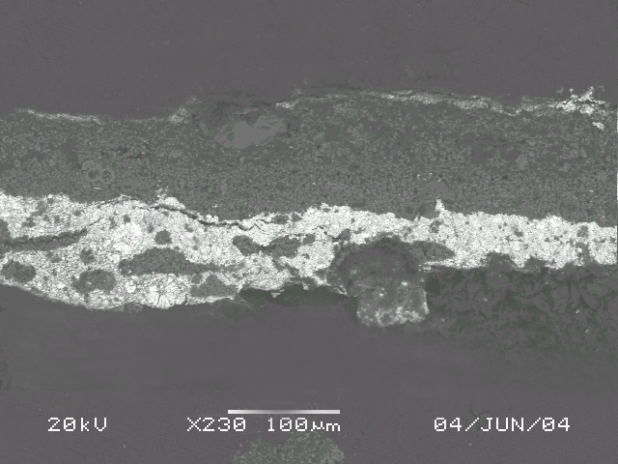
Fotografováno na rastrovacím elektronovém mikroskopu JEOL JSM 5500 LV s energiodisperzivním analyzátorem IXRF s detektorem Gresham Sirius 10, zvětšení na mikroskopu 230x.

Popis:

1 bílá,
podklad, obsahuje uhličitan vápenatý (Ca) (pravděpodobně mletý vápenec), olovnatou bělobu (Pb)
prvkové složení dle REM-EDS: Ca, Pb
2 okrová,
obsahuje křídu (viditelné zbytky schránek fosílií)
prvkové složení dle REM-EDS: Ca
3 okrová,
obsahuje baryt (Ba), minoritní podíl uhličitanu vápenatého (Ca), přídavek žlutého okru (Fe)
prvkové složení dle REM-EDS: Ba, S, (Al, Si, Fe, Zn, Ca)
4 černá,
obsahuje baryt, C-čerň, přídavek vápna (Ca), žlutého okru (Fe)
prvkové složení dle REM-EDS: Ba, S, (Ca, Fe, Al, Si)
5 okrová,
tenká lazurní vrstva, obsahuje baryt (Ba, S)

Shrnutí výsledků:

Z transferu „Zabíjačka“ byly odebrány celkem tři vzorky – ze zeleno-okrového pozadí (3256) černé linky kresby (3257) a cviklu transferu (3255). Cílem průzkumu bylo zjistit výstavbu a složení jednotlivých barevných vrstev, dále zjistit nejstarší, popř. původní dochované barevné vrstvy a stanovit výskyt přemaleb. Výsledky průzkumu byly vyhodnoceny a získané informace porovnány s výsledky průzkumu provedeného u ostatních transferů. Z průzkumu vyplývá:

- Podložka, podklad:

Podložkou transferované malby je plátno. Přímo na plátně se ve všech zkoumaných vzorcích nachází vrstva bílého podkladu. Na základě vizuálního průzkumu bylo zjištěno, že se bílý podklad nachází i v částech „cviklů“ (sekundárně doplňovaných částí transferu). Z toho lze vyvodit, že bílá vrstva podkladu nebyla původně součástí originální barevné vrstvy a tvoří nový podklad pro transferovanou barevnou vrstvu, který vznikl při osazování maleb na plátno. Zbytky původního intonaka nebyly u žádného ze vzorků objeveny, lze tedy předpokládat, že malba byla transferovaná metodou strappo, druhou možností je snímání maleb metodou stacco, následně však muselo dojít k důslednému očištění z rubu malby až na barevnou vrstvu.
Z analýzy vyplývá, že plnivem bílého podkladu je uhličitan vápenatý, zřejmě mikromletý vápenec; pravděpodobně se nejedná o křídu, neboť v podkladu nebyly nalezeny pro křídu typické struktury mikrofosilíí (tzv. kokolity). Jako pojivo byly v podkladu identifikovány vysýchavé oleje, v minoritním množství bílkoviny. Původní výskyt bílkovin ve vrstvě nelze zaručit, mohlo dojít k jejich penetraci z některé z okolních vrstev (adheziva, barevné vrstvy).

- nejstarší dochované barevné vrstvy

U zkoumaných vzorků byly na bílém sekundárně vytvořeném podkladu (viz. výše) jako první tj. nejstarší zachované vrstvy nalezeny u vzorku (3256 a 3257) tři barevné vrstvy v okrové resp. šedo-okrové barevnosti. Přičemž první dvě okrové vrstvy jsou dle charakteru a chemického složení totožné. Pořadí vrstev je následující: spodní okrová, následují šedo-okrová a okrová. U vzorku 3257 byla v okrové vrstvě zjištěna přítomnost mikrofosílií, co indikuje použití křídy v této barevné vrstvě.
Pojivem nejstarších barevných vrstev je pravděpodobně mastná tempera (analyzovány vysýchavé oleje, bílkoviny) – tempera s vyšším podílem olejového pojiva,tzv. mastná tempera. Z porovnání s ostatními transfery vyplývá, že nejstarší okrové vrstvy jsou totožné s nejstaršími barevnými vrstvami nalezenými u ostatních transferů. Lze předpokládat, že popsané okrové vrstvy se nacházejí v celé ploše lunety transferů. Z výsledků analýzy vzorku odebraného z cviklů (vzorek 3255) je zřejmé, že nejstarší okrové vrstvy se v těchto, sekundárně doplňovaných částech nenacházejí.

- sekundární barevné vrstvy

Sekundární barevné vrstvy byly zkoumány u vzorku odebraného ze zeleno-okrového pozadí a z míst cviklů. U vzorku odebraného z pozadí (3356) se na okrových vrstvách nachází žluto-zelená vrstva obsahující zinkovou bělobu, chromoxid a přídavek barytu. Pojivem barevné vrstvy jsou vysýchavé oleje. U vzorku odebraného z cviklu byla v podkladu identifikována Zn běloba, čímž se podklad v daném vzorku liší od podkladu u vzorků odebraných z lunety. Rozdíl ve složení podkladu v cviklu a v lunetě malby byl zaznamenán pouze tohoto transferu. V případě ostatních transferů jsou podklady v celé ploše transferu shodné.

- černá linka kresby

U vzorku odebraného z černé linky kresby (3357) byla na třech okrových barevných vrstvách nalezena černá vrstva, obsahující C-čerň, baryt a přídavek vápna. Pojivem barevné vrstvy jsou vysýchavé oleje. Na povrchu černé byla analyzována ještě tenká lazurní vrstva obsahující baryt.

Souhrn:
Chemicko-technologický průzkum barevných vrstev bylo provedeno u transferu „Zabíjačka“ na třech vzorcích. Výstavba barevných vrstev se u všech shodovala se vzorky analyzovanými u ostatních transferů. Bílý podklad obsahuje uhličitan vápenatý, olovnatou bělobu, pojivem jsou vysýchavé oleje a v minoritním množství byly analyzovány bílkoviny. Na něm následují barevné nejstarší barevné vrstvy v okrové barevnosti obsahující uhličitan vápenatý, olovnatou bělobu a žluté okry. Jednalo se pravděpodobně o mastnou temperu s majoritním podílem olejového pojiva. Okrové vrstvy tvoří podklad pod černou linku kresby. Technikou se jedná také o mastnou temperu - pojivem barevných vrstev jsou vysýchavé oleje s příměsí bílkovin.

Adhezivum transferované malby nebylo možné jednoznačně identifikovat. Na povrchu plátna, spodních polohách barevných vrstev byly analyzovány bílkoviny, vosky a vysýchavé oleje. Bílkoviny, vysýchavé oleje byly nalezeny ve vrstvě bílého podkladu, použití vosku se prokázalo na rubu transferu. Mezi sekundárně naneseným podkladem (obsahuje uhličitan vápenatý, olovnatou bělobu), který přesně kopíruje nerovnosti plátna i nerovnosti původních barevných vrstev, nebyla u žádného vzorku nalezena adhezní mezivrstva. Na základě tohoto, lze usuzovat, že transferované malby byly osazeny přímo do „čerstvého“ nově vytvořeného podkladu.

Vosková vrstva byla pravděpodobně aplikovaná z rubové strany plátna později, při některém z dalších restaurátorských zásahů a měl zajišťovat stabilitu plátna a malby vůči vlhkosti.

Fotodokumentace analýzy

